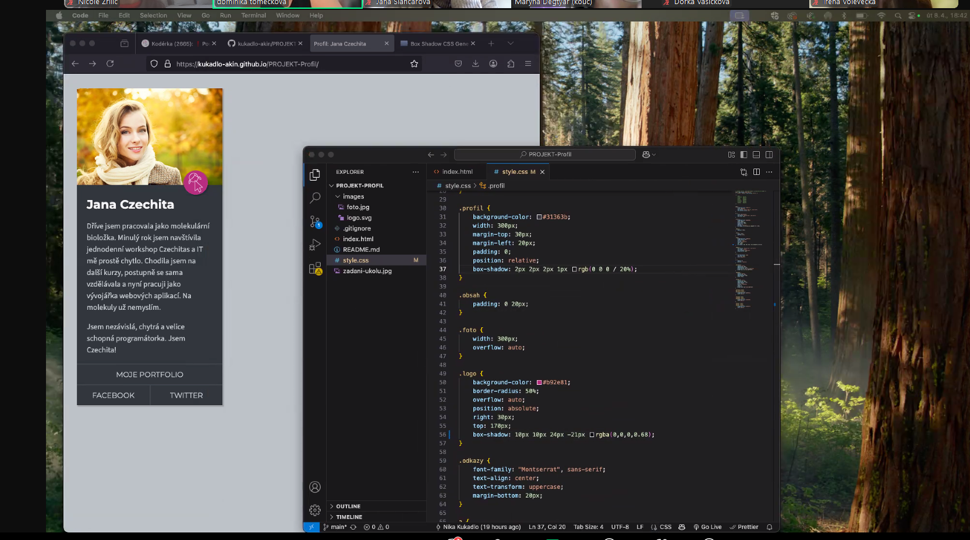

Maryna:

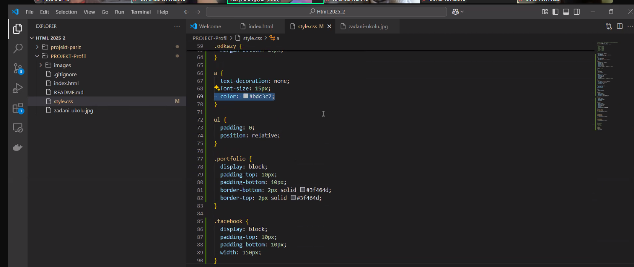

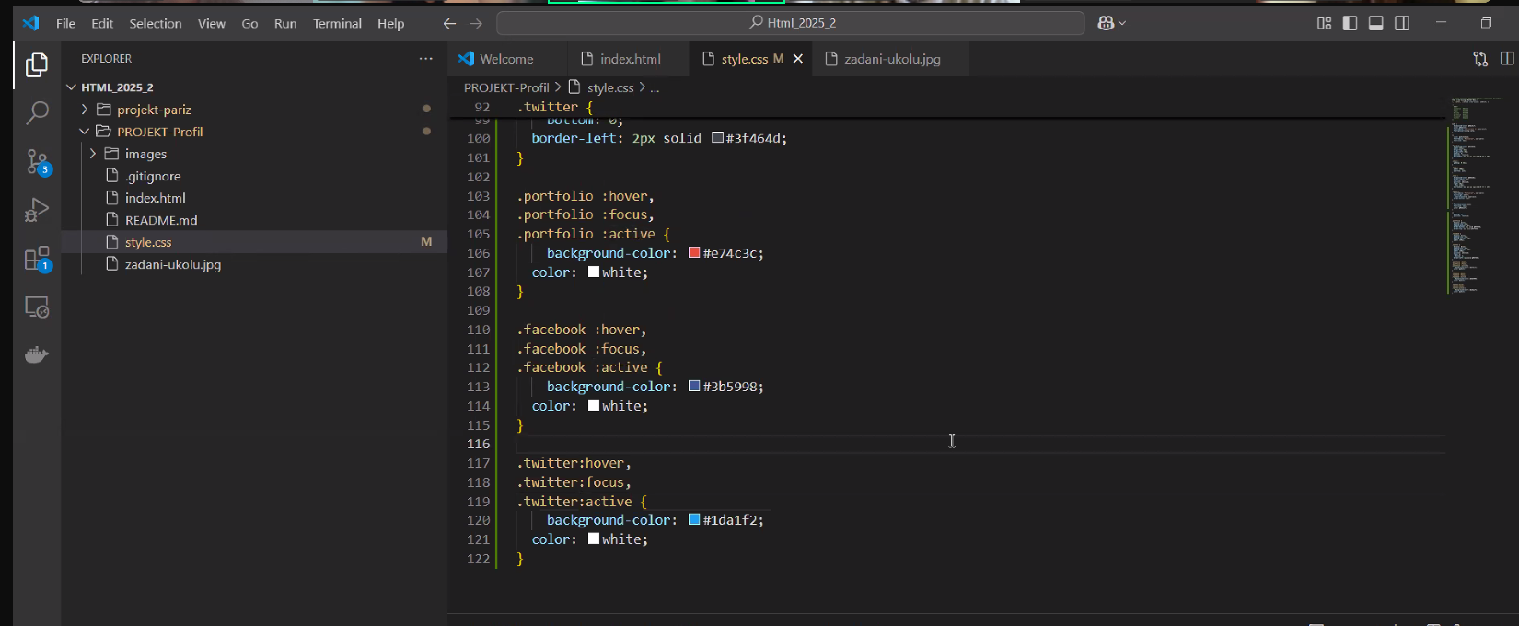

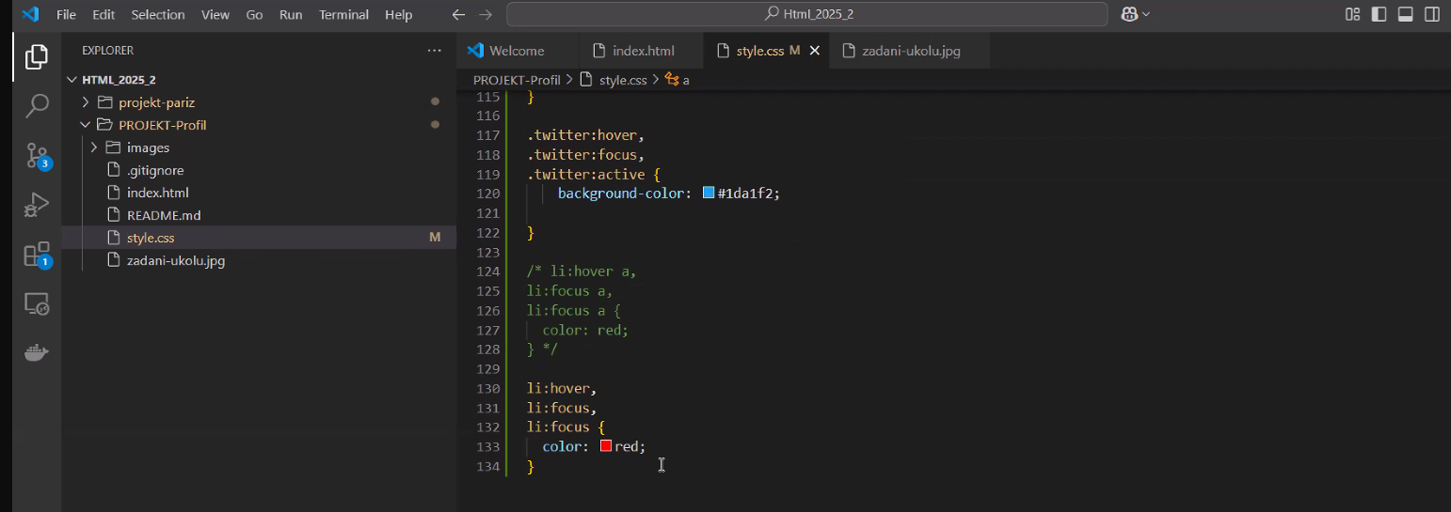

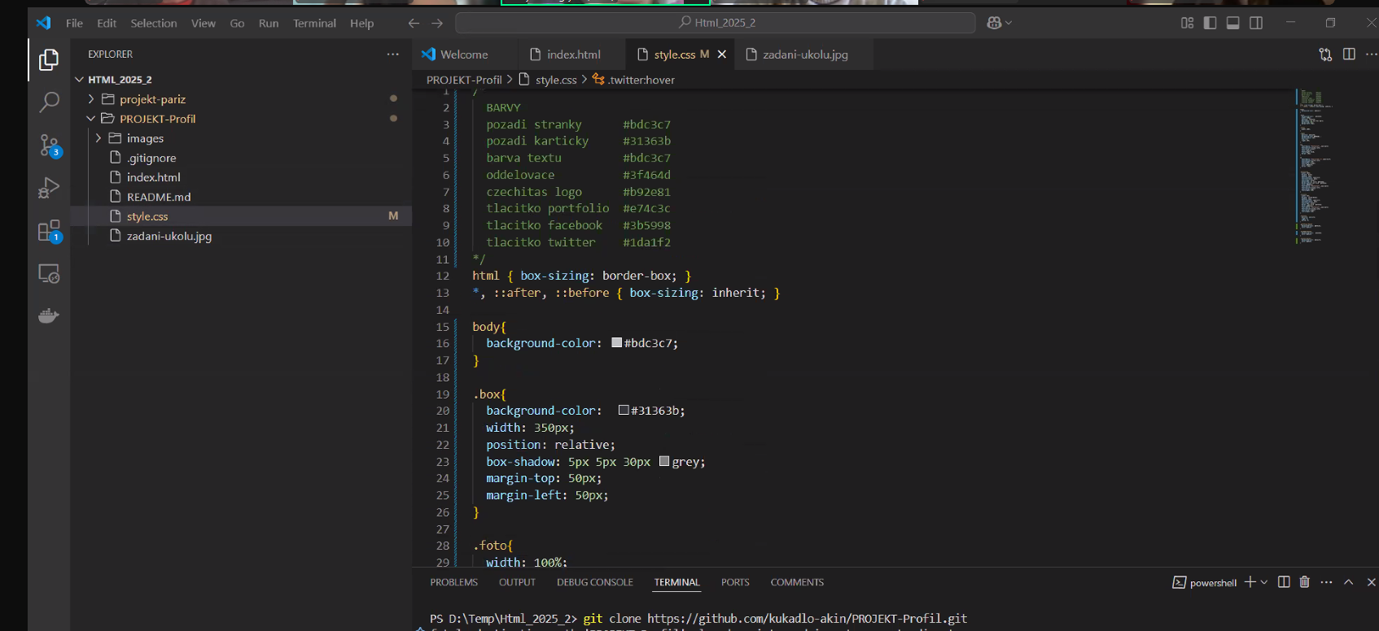

<https://chromewebstore.google.com/detail/color-picker-for-chrome/clldacgmdnnanihiibdgemajcfkmfhia?hl=en&pli=1>

<https://www.cssmatic.com/box-shadow>

OFICIÁLNÍ ŘEŠENÍ:

